Die Wohlfühlquelle

Entstehung

Seit meiner Ausbildung zur Krankenschwester praktiziere ich verschiedene Massage-Techniken. Über die Jahre habe ich diese durch praktische Anwendung und Weiterbildung verfeinert. Seit längerem ist es mir ein Bedürfnis, mein Wissen und meine Erfahrung weiterzugeben; deshalb habe ich nun im Dachgeschoss unseres Hauses die Wohlfühlquelle eingerichtet.

Foto (s)

Angebot

- Rückenmassage
- Nacken-/Schulter-/Kopfmassage
- Fuss- und Hand-Reflexzonenmassage

Die Dauer einer Massage kann individuell je nach Bedarf festgelegt werden. Der Preis pro Minute beträgt CHF 1.50

- Ohrenbehandlung mit der Hopi-Ohrenkerze

Weitere Infos zu dieser Behandlung gebe ich gerne auf Anfrage per Mail oder auch telefonisch.

Dauer ca. 40 Minuten. Preis inklusive Material CHF 45.00

Kleines Unterthema --→ Die Massage

Über die Massage wird viel erzählt und geschrieben. Wo und wann sie entstanden ist, kann nicht nachgewiesen werden. Bekannt ist lediglich, dass es viele verschiedene Techniken gibt. Um einige bekannte zu nennen: die Klassische Massage, die Sportmassage und die Thaimassage. Ganz sicher aber ist, dass die Massage entspannt oder anregt und glücklich macht. Wer einmal so richtig verwöhnt wurde, kehrt immer wieder gerne zurück.

Kleines Unterthema →Weitere Projekte

Partnermassagekurse
Jademassageliege (Prospekt einscannen)

Sandra stellt sich vor

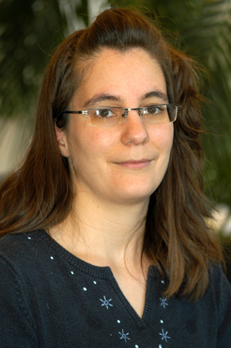

Geboren wurde ich 1974 in Bern. Meine Kinder- und Jugendzeit verbrachte ich in Bremgarten.
1993-1996 Ausbildung zur Krankenschwester (ohne Diplomabschluss)
1997-2000 Ausbildung zur Detailhandelsangestellten
2002-2003 Berufsmaturität im kaufmännischen Bereich
2003-2005 Sachbearbeiterin in einer Zahnarztpraxis
Seit 2005 Sachbearbeiterin bei der Mobiliarversicherungsgesellschaft

Massagen für Tiere

In meinem Angebot sind ebenfalls Massagen für Tiere.
Bei meinen beiden Katzen konnte ich feststellen, dass sie überaus positiv auf verschiedene Griffe und Streichungen reagieren.

Massagen für Katzen und Hunde kosten ebenfalls CHF 1.50 pro Minute. Für diese Massagen komme ich zu Ihnen nach Hause und verlange deshalb noch eine Wegpauschale von CHF 25.00.

(Foto von Gismo während Massage einfügen)

Kontakt und Wegbeschreibung

Telefonisch bin ich über 077 440 80 55 erreichbar.

Anfragen per Mail hier anklicken

Karte einfügen

Adresse:
Breitmattweg 15
3173 Oberwangen

Kleines Unterthema → Formular

Damit ich ohne Gefahr für den Körper und mit gutem Gewissen massieren kann, brauche ich vorab noch Informationen medizinischer Art.

Das Formular kann ausgedruckt und ausgefüllt zum ersten Termin mitgenommen oder per Mail gesandt werden.

Name:
Vorname:
Adresse:
Telefonnummer:
Geburtsdatum:
Bekannte Wirbelsäulenveränderungen:
Bekannte Diskushernien:
Schleudertrauma:
Knochenbrüche im Rippen oder/und Schulterbereich:
Migräne:
Bekannte Muskelentzündungen:

Bitte schreibt nicht nur ja/nein, sondern auch noch was oder wo, wenn möglich Datum seit wann.
Danke!

